OVERVERHITTING DOOR EEN DIKKE VACHT ? 

Er bestaat veel onwetendheid over hyperthermie, of oververhitting bij dieren. In veel gevallen worden vachten afgeschoren, uitgedund of van de onderwol ontdaan. Ik wil graag een lans breken voor het behoud van een intacte vacht...Ik hoop dat dit onderbouwende verhaal duidelijk is voor professionele vachtverzorgers èn voor eigenaren...

Het lichaam van de hond moet een constante temperatuur houden, 38 tot 39 graden, afhankelijk van de grootte van het dier. De dekharen, de onderwol, de huid en de onderhuid (met vetcellen) vormen samen de isolerende factor. In elk seizoen moet de lichaamstemperatuur constant blijven. Dat geldt dus zowel voor buiten wandelen bij -15 als voor de kachel met +25 graden Celsius.  
En in de zomer; liggend in de zon of op een tochtend hoekje op het terras, binnenin het hondenlijf blijft het steeds 38 tot 39.

De vacht is 'slechts' een onderdeel van de isolatie, maar wel een heel belangrijk deel.  
Denk eens aan je thermoskan, die bij het schaatsen de chocolademelk warm houdt en 's zomers de limonade koel. Zou je die dranken in een gewone, enkelwandige fles doen dan koelde je chocolademelk af en werd de limonade warm. De dikte van de wand, en dan vooral de isolerende luchtlaag ertussen, is dus duidelijk van belang. Die luchtlaag is in ruime mate aanwezig tussen de haren, en dan met name in de onderwol in de vacht.  
Bovendien werkt de vacht als een parasol, zodat de zonnestraling niet direct de zongevoelige huid bereiken kan. Zonverbranding door UV-B straling, en DNA-schade door UV-B straling wordt door een intacte, gepigmenteerde vacht tegengegaan. (Zeer kortharige en wit/lichtgetinte dieren zijn dus extra gevoelig).   
Vergelijk de werking van de thermoskan maar weer eens als deze in de badtas tussen de handdoeken zit of juist pal in de zon staat...

BONTJAS...?  
Helaas wordt de vacht van huisdieren ten onrechte als een extra bontjas gezien, maar die vergelijking gaat niet op.   
Natuurlijk, als wij in de zomer een bontjas (huid èn ondervacht èn bovenharen van een pelsdier !) dragen krijgen we het ongelooflijk heet. Maar wij hebben een ander regulatiesysteem.  
Als mensen in een 'te warme' omgeving zijn ( +25 graden) of zelf warmte-overschot creëeren door inspanning wil ons lichaam die warmte kwijt. De bloedvaten verwijden zich (de huidhaarvaten kleuren je vel dan rood) zodat het bloed warmte kan afgeven aan de koelere omgeving. Bovendien voeren exocriene (op de huid uitmondende ) zweetklieren lichaamsvocht af. Daarbij verlaat niet alleen vocht maar ook warmte het lichaam. En nog mooier is dat dat vocht verdampt op de huid, wat ook weer verkoeling geeft.

Dit systeem werkt niet bij pelsdieren. Hun zweetkliertjes, uitmondend in de haarzakjes hebben een functie om huid en haar in conditie te houden (samen met talgkliertjes) maar met warmte-afvoer heeft dat niet van doen. De exocriene kliertjes in de voetzooltjes zijn vooral bedoeld om geursporen achter te laten, daarom vindt een opgejaagde, gevluchte hond jou en de auto terug in het bos. Zo'n klein oppervlak bergt te weinig zweetklieren om een heel hondenlijf af te koelen.  
De voeten in een bak koud water zetten heeft weinig zin. De bloedvaten in de onderpoten zullen zich dan toeknijpen, zoals dat gebeurt in sneeuw...

GEEF DE HOND ZIJN ZIN...  
Wat is dan wel de manier om met een volbehaard huisdier de zomer veilig door te komen?  
Laten we eens kijken wat het beestje zelf doet...  
Allereerst valt het op dat een hond al snel gaat hijgen, zowel bij inspanning als in een warmere omgeving. Het is een mechanisme waarbij de warmte via de ademhaling aan de omgeving wordt afgegeven. Tegelijkertijd haalt het dier daarmee koelere omgevingslucht binnen, een heel efficiënt systeem dus. Dat is niet zielig, maar wij raken geattendeerd, bezorgd of misschien zelfs geïrriteerd door dit gehijg. Maar laat hem gewoon hijgen, en beklaag hem niet. De extra aandacht die hij ermee krijgt maakt dat hij graag in jouw buurt komt hijgen. Je beloont hem er immers voor met een vriendelijk woord of gebaar.

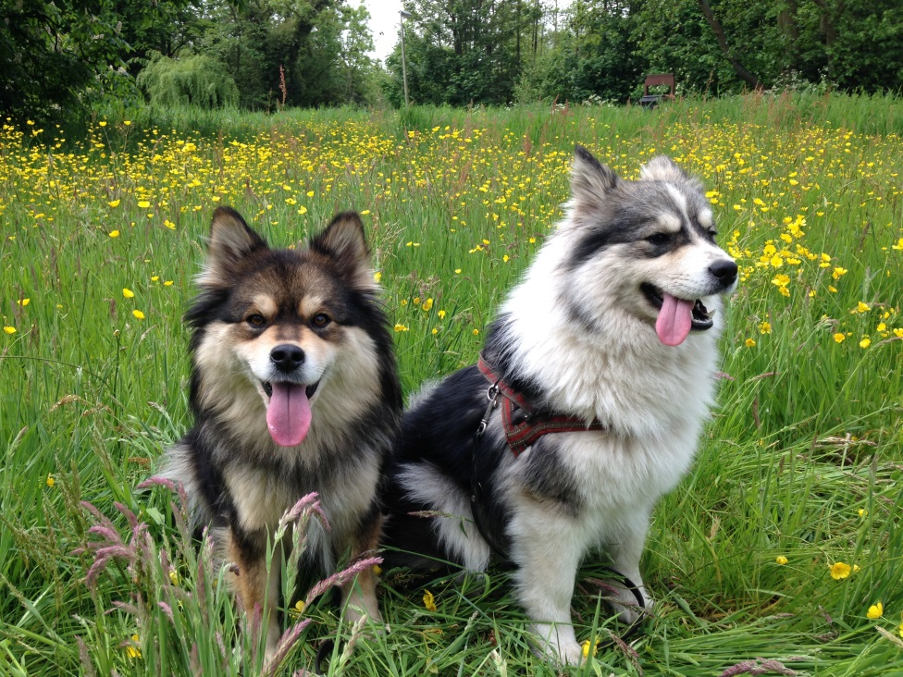Een extra manier om warmte af te voeren is plat op de buik op een koele ondergrond te gaan liggen. De bloedvaten in de schaarsbehaarde oksels en liezen zijn verwijd zodat de verhoogde bloedtoevoer langs die weg veel warmte aan de koude ondergrond kan afgeven. Na een tijdje staat de hond dan op, neemt misschien een slok water (met hijgen verliest hij vocht) en ploft iets verderop neer op een nieuwe koele ligplaats, de vorige is immers verwarmd geraakt. 'Hij weet niet waar hij het zoeken moet'? Hij weet het juist dónders goed!

Het bioritme van de huishond heeft zich behoorlijk aangepast aan ons leefschema. Tijdens warmere perioden moeten we dit toch liever laten varen. Plan wandelingen in de randen van de dag, blijf tussen 12 en 3 uur 's middags uit de (dan sterke) zon en àls er al gespeeld of getraind moet worden (?) doe het dan als 's avonds de koelte invalt. Heel veel honden zijn zonaanbidders en je snapt soms niet hoe ze het in de blakerende zon uithouden. Zolang het een gezond dier betreft hoeft dit geen bezwaar te zijn. De koudere ondergrond vormt meestal net de tegenhanger van de hete zon, zodat de lichaamstemperatuur in balans blijft. Voor honden met artrose kan lang op een te koude ondergrond stijfheid opleveren. Overleg dan met de dierenarts of medicatie mogelijk is.  
Wees je er wel van bewust dat een dunne of getrimde vacht, zeker met weinig tot geen pigment, zonnestraling doorlaten. Het dier zelf heeft daar geen weet van en kan verbrandingen en erger oplopen. Ook (niet tot) matig gepigmenteerde, kortbehaarde oren en snuiten van 'normale vachten' zijn gevoelig voor zonnebrand en uiteindelijk voor huidtumoren. Laat de zonliefhebbers gewoon niet buiten tussen 12 en 3 uur 's middags.

Samengevat...laat een hond lekker hijgen, sta hem toe de koelste plek op te zoeken en neem hem niet mee op wandelingen. Laat hem niet werken of in een kleinere ruimte achter. Kortom, laat hem lekker lui zomervakantie houden. Is hij van een erg actief type, dwing hem dan tot rust en laat de bal thuis.

Maar laat zijn onmisbare, huid beschermende vacht zoveel mogelijk met rust. Voor honden met vachten die getrimd moeten worden is het belangrijk een vachtlengte van zeker anderhalve, bij lichte dieren zelfs meer centimeter, te sparen. Een verstandige trimmer weet ervan.

Verspreid dit bericht gerust....Een fijne zomer gewenst.

Jet en Wim Bijen  
Praktijk voor Huid en Vacht   
Wandeldreef 4

4527 BX Aardenburg